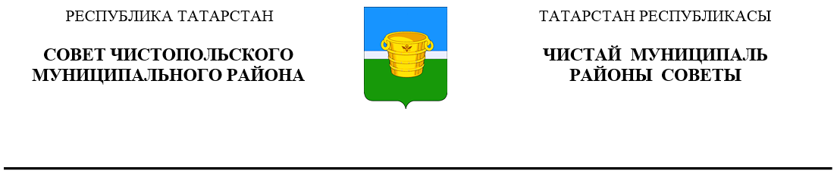
 | Решение |  | Карар
13 мая 2020 года г.Чистополь |  |  |  | № 55/1

О внесении изменений и дополнений

в Устав муниципального образования

«Чистопольский муниципальный район»
Республики Татарстан

В соответствии со статьей 44 Федерального закона от 6 октября 2003 года №131-ФЗ «Об общих принципах организации местного самоуправления в Российской Федерации», статьей 7 Закона Республики Татарстан от 28 июля 2004 года № 45-ЗРТ «О местном самоуправлении в Республике Татарстан», статьями 85 – 87 Устава муниципального образования «Чистопольский муниципальный район» Республики Татарстан, Совет Чистопольского муниципального района

РЕШАЕТ:

- Внести в Устав муниципального образования «Чистопольский муниципальный район» Республики Татарстан, принятый решением Совета Чистопольского муниципального района от 29.01.2014 № 32/1 (в редакции решений Совета Чистопольского муниципального района от 28.04.2015 №45/1, от 18.12.2015 №3/4, 10.02.2017 №17/2, 07.08.2017 №23/1, 29.03.2018 №32/1, 23.11.2018 №39/1, 25.07.2019 №45/1), следующие изменения и дополнения:
1.1. в статье 6.1:
1.1.1. пункт 12 после слов «территории, выдача» дополнить словами «градостроительного плана земельного участка, расположенного в границах сельского поселения, выдача»;
1.1.2. дополнить пунктом 1.1) следующего содержания:
«1.1) осуществление в ценовых зонах теплоснабжения муниципального контроля за выполнением единой теплоснабжающей организацией мероприятий по строительству, реконструкции и (или) модернизации объектов теплоснабжения, необходимых для развития, повышения надежности и энергетической эффективности системы теплоснабжения и определенных для нее в схеме теплоснабжения в пределах полномочий, установленных Федеральным законом «О теплоснабжении»;»;
1.2. абзац второй пункта 4 статьи 25 дополнить словами «, если иное не предусмотрено Федеральным законом от 06 октября 2003 года №131-ФЗ «Об общих принципах организации местного самоуправления в Российской Федерации»;
1.3. пункт 1 статьи 67 изложить в следующей редакции:
«1. Проекты муниципальных правовых актов могут вноситься Главой района, депутатами Совета района, Руководителем Исполнительного комитета района, органами территориального общественного самоуправления, инициативными группами граждан, а также Контрольно-счетной палатой района, Финансово-бюджетной палатой района, Палатой имущественных и земельных отношений района по вопросам их ведения.
Прокурор при установлении в ходе осуществления своих полномочий необходимости совершенствования действующих муниципальных нормативных правовых актов вправе вносить проекты и предложения об изменении, об отмене или о принятии муниципальных нормативных правовых актов.»;
1.4. пункт 9 статьи 83 Устава изложить в новой редакции:
«9. Решением об исполнении бюджета района утверждается отчет об исполнении бюджета района за отчетный финансовый год с указанием общей суммы доходов, расходов и дефицита бюджета района.
Отдельными приложениями к решению Совета района об исполнении бюджета за отчетный финансовый год утверждаются показатели:
доходов бюджета по кодам классификации доходов бюджетов;
расходов бюджета по ведомственной структуре расходов соответствующего бюджета;
расходов бюджета по разделам и подразделам классификации расходов бюджетов;
источников финансирования дефицита бюджета по кодам классификации источников финансирования дефицитов бюджетов.
Решением об исполнении бюджета района также утверждаются иные показатели, установленные соответственно Бюджетным кодексом Российской Федерации и принятыми в соответствии с ним Бюджетным кодексом Республики Татарстан, законом Республики Татарстан, муниципальным правовым актом Совета района для решения об исполнении бюджета района.»;
1.5. статью 84 изложить в следующей редакции:
«Статья 84. Муниципальный финансовый контроль
1. Муниципальный финансовый контроль осуществляется в целях обеспечения соблюдения положений правовых актов, регулирующих бюджетные правоотношения, правовых актов, обусловливающих публичные нормативные обязательства и обязательства по иным выплатам физическим лицам из бюджетов бюджетной системы Российской Федерации, а также соблюдения условий муниципальных контрактов, договоров (соглашений) о предоставлении средств из бюджета.
2.Муниципальный финансовый контроль подразделяется на внешний и внутренний, предварительный и последующий.
3. Внешний муниципальный финансовый контроль является контрольной деятельностью Контрольно-счетной палатой Района.
4. Внутренний муниципальный финансовый контроль является контрольной деятельностью Исполнительного комитета Района.
5. Предварительный контроль осуществляется в целях предупреждения и пресечения бюджетных нарушений в процессе исполнения бюджета Района.
6. Последующий контроль осуществляется по результатам исполнения бюджета Района в целях установления законности их исполнения, достоверности учета и отчетности.»;
1.6. пункт 1 статьи 85 изложить в следующей редакции:
«1. Проект Устава района, проект решения Совета района о внесении изменений в настоящий Устав могут вноситься в Совет района Главой района, депутатами Совета района, Руководителем Исполнительного комитета района, прокурором, органами территориального общественного самоуправления, инициативными группами граждан.».
2. Настоящее решение вступает в силу после его официального опубликования.
3. Направить настоящее решение для государственной регистрации в установленном законодательством порядке.
4. Опубликовать внесенные изменения и дополнения в Устав муниципального образования «Чистопольский муниципальный район» Республики Татарстан в средствах массовой информации – в газете «Чистопольские известия» и на официальном портале правовой информации Республики Татарстан после государственной регистрации.
5. Контроль за исполнением настоящего решения возложить на постоянную депутатскую комиссию по вопросам законности, правопорядка и депутатской деятельности Совета Чистопольского муниципального района.

Глава Чистопольского
муниципального района Д.А. Иванов

